

WILLKOMMEN BEI GOETHE
Lernvideos des Goethe-Instituts Ljubljana

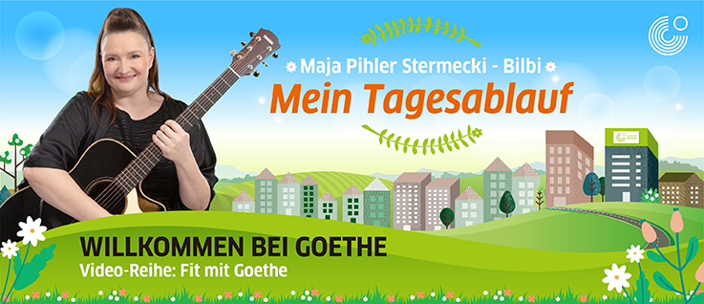

Arbeitsblätter zum Video – Fit mit Goethe

Autorin: Marjetka Marko, DaF-Lehrerin
Zielgruppe: Sekundarbereich
Sprachniveau: A1
Lernziele:
Schüler und Schülerinnen können
- wichtige Informationen im Lied zum Thema Tagesablauf verstehen.
- über ihren eigenen Tagesablauf schreiben und sprechen.
- das Lied zum Thema Tagesablauf mitsingen (und mitspielen).
Zum Video: https://www.youtube.com/watch?v=LH7x5Ru_Nm8
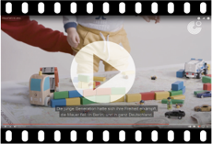

Starte das Video, indem du auf das Symbol klickst, oder den QR-Code einscannst.

Vor dem Sehen

Übung 1: Was zeigen die Bilder 1-9? Schreib die Wörter aus dem Kasten zu den Bildern.

lachen zur Schule gehen im Garten helfen radeln ins Bett gehen
lesen aufstehen fernsehen Theater spielen

1  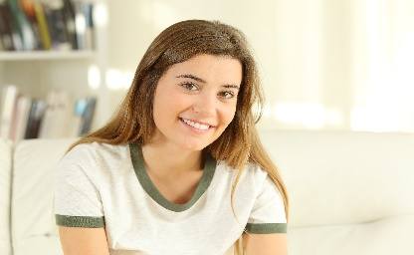  lachen | 2   | 3  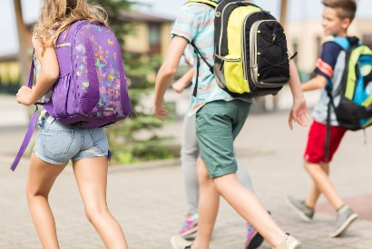
4  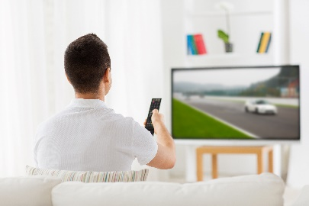 | 5  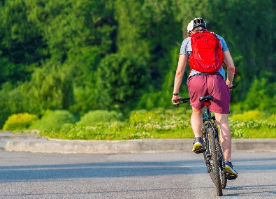 | 6  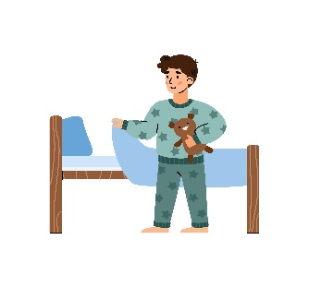
  7 |   8 | 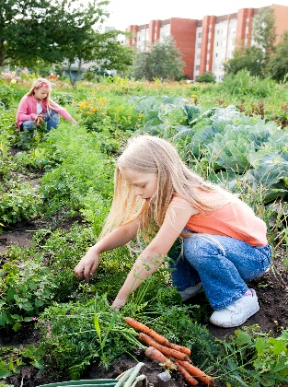  9

Übung 2: Wie kann man das anders sagen? Verbinde.
1 Rad fahren |  | a fernsehen
2 TV sehen |  | b im Garten arbeiten
3 schlafen gehen |  | c ins Bett gehen
4 gärtnern |  | d radeln

Übung 3: Tageszeiten und Uhrzeiten. Was passt zusammen? Verbinde.

1 am Morgen |  | A um 21 Uhr
2 am Vormittag |  | B um 7 Uhr
3 am Mittag |  | C um 12 Uhr
4 am Nachmittag |  | D um 23 Uhr
5 am Abend |  | E um 16 Uhr
6 in der Nacht |  | F um 10 Uhr

Übung 4: Bilde Sätze mit angegebenen Wörtern.
a) es – nach dem Unterricht – losgehen – mit Theaterspielen
Nach dem Unterricht geht es mit Theaterspielen los.
b) aufstehen – jeden Tag – um acht - er
____________________________________________________
c) mögen - sie (Sg.) – fernsehen - danach
____________________________________________________
d) gesund machen – Sport - uns
____________________________________________________
e) sie (Sg.) – um neun – schlafen gehen
____________________________________________________
Während des Sehens

Beim 1. Sehen: Mach bitte Übung 4.

Übung 4a: Sieh dir das Video von 0:09 bis 0:43 Min an und beantworte kurz folgende Fragen:

a) Im Video lernst du ein Lied. Was ist sein Thema? _____________________________
b) Wessen Tagesabläufe lernst du im Video kennen? ______________________________
c) Aus wie vielen Strophen besteht das Lied? ____________________________________

Übung 4b: Vergleiche die Ergebnisse mit deinen Mitschüler*innen.

Beim 2. Sehen: Mach bitte Übung 5.

Übung 5a: Sieh dir das Video von 5:30 bis 7:22 Min an und notiere die Antworten in der Tabelle. Nicht alle Antworten hörst du im Video, mach dann X.

 | Sven | Amelie
1. Was mag …? | Theater
2. Wann steht … auf?
3. Wie fährt … zur Schule?
4. Was macht … nach der Schule?
5. Was macht … am Abend?
6. Wann geht … schlafen?

Übung 5b: Sieh dir das Video nochmals von 5:30 bis 7:22 an und überprüfe die Ergebnisse.

Beim 3. Sehen: Mach bitte Übung 6.

Übung 6a: Wie sieht dein Tagesablauf aus? Sieh dir das Video von 4:23 bis 4:54 Min an und ergänze die Strophe.

Ich bin ____________________. / Mein Name ist ____________________.
Ich mag ____________________. / Mein Hobby ist ____________________.
Ich stehe auf um ____________________.
Ich gehe zur Schule um ____________________.
Nach dem Unterricht
______________________________________________________________
______________________________________________________________
______________________________________________________________

Übung 6b: Sieh dir das Video von 5:30 bis 8:20 Min an und sing mit.

Nach dem Sehen

Übung 7: Gefällt dir die Strophe, die du selbst geschrieben hast? Dann teile sie uns mit.

Oder

Übung 8: Singst du gern und hast du dich beim Singen aufgenommen? Dann teile deine Version des Liedes mit uns.

Oder

Übung 9: Singst du gern und begleitest du dich dabei auf der Gitarre? Hast du dich beim Gitarrespielen aufgenommen? Dann teile deine Version des Liedes mit uns.

Spielst du nicht Gitarre? Dann bitte deine Musiklehrerin, dass sie dir die Akkorde beibringt.

Wir freuen uns auf jede Einsendung von dir.

Oder

Übung 10a: Mach Interviews mit deinen Mitschüler*innen und notiere die Antworten in der Tabelle.
 | Mein Mitschüler | Meine Mitschülerin
1. Was magst du?
2. Wann stehst du auf?
3. Wie fährst du zur Schule?
4. Was machst du nach der Schule?
5. Was machst du am Abend?
6. Wann gehst du schlafen?
Übung 10b: Präsentiere deine Ergebnisse.

